Завдання № 2 (10 балів)
Змістовий модуль 3. Робота з графікою, Graphics2D, обробка подій мишки
Термін здачі завдання 30 березня 2018 року.
Номер варіанта відповідає номеру студента у списку групи.

1 Біловус Андрій
4 Зубаль Богдан
4 Іваськевич Юра
4 Іллічова Тетяна
4 Клюка Олена
4 Костельна Оксана
4 Лазуркевич Олег
8 Лапотков Валентин
9 Лема Максим
10 Лесишин Андрій
11 Малашняк Павло
12 Марискевич Андрій
13 Міштурак Назар
14 Посмітюх Остап
15 Сидоренко Олексій
16 Стасенко Захар
17 Хардель Владислав
18 Гоца Анна
19 Новосад Марія
20 Солина Андріана
21 Сушко Андрій
22 Романюк Богдан
23 Шеремета Юрій

Створити застосування для відображення графіка функції (5). При зміні розміру вікна масштабувати графік, при цьому колір ліній, стиль і товщина не змінюються (2). У лівому куті вікна вивести прізвище автора і № варіанта(1). При кліку мишкою випадковим чином змінювати колір, стиль і товщину ліній графіка(2).
Вигляд графіка можна знайти в розділі Справочник Атлас функций
за адресою
http://mathematics.ru/courses/function/design/index.htm

- епіциклоїди: 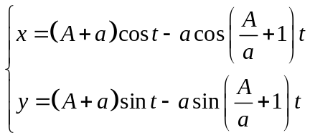 де 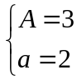
- гіпотрохоїди: 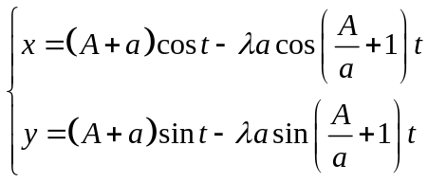 де 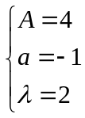
- епітрохоїди: де 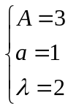
- епіциклоїди: де 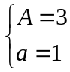
- гіпоциклоїди: 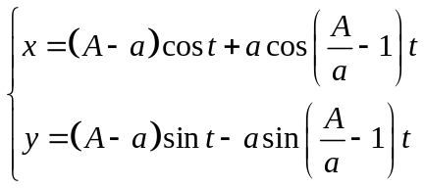 де
- циклоїди: 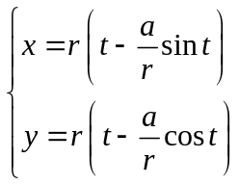 де 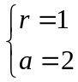
- трактриси: 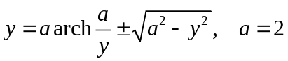
- Декартового листа: 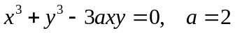
- строфоїди: 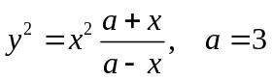
- трохоїди 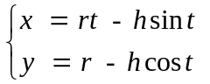
- епіциклоїди: де 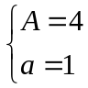
- кардіоїди: 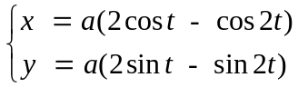

- нефроїди: 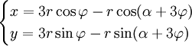
- спіралі Архімеда: 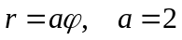
- синусоїдальної спіралі: 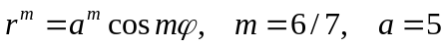
- рози 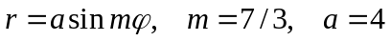
- синусоїдальної спіралі 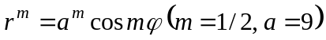
- синусоїдальної спіралі 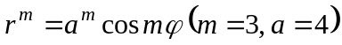
- гіпотрохоїди: де
- епітрохоїди: де
- кардіоїди:

- нефроїди:
- синусоїдальної спіралі:
- рози

